Туристическая фирма « ЯШКИН ТУР»
www.yashkin-tour.com
г. Белгород, ул. Конева 2, ТОЦ Солнечный, 2 этаж, офис 70
тел. +7(4722)73-00-13, +79205822669, +79803251301
_____________________________________________________________________________________________

«Чеченская Одиссея»
программа тура с 6 по 10 мая

1 ДЕНЬ | Выезд группы из г. Белгород ориентировочно в 12-00
2 ДЕНЬ | Встреча с гидом. Трансфер в гостиницу. Размещение.  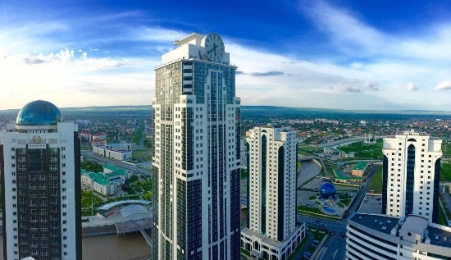  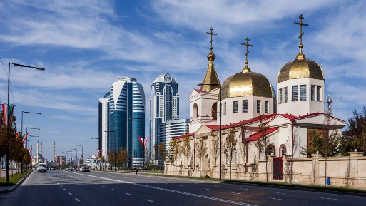  11.00 Обзорная экскурсия по городу. Грозный-это удивительное чудо северного Кавказа, выросшее из крепости Грозная, которая была заложена солдатами 22 июня 1818г. Сегодня Грозный восстановленный после ужасной гражданской войны это современной город. Посещение мемориального комплекса Алея Славы имени Ахмат Хаджи Кадырова. Посещение православного храма Церковь Архангела Михаила, основанный в конце XIX века Солдатами царской армии и местным православным населением, терскими казаками.  Посещение смотровой вертолетной площадки бизнес-центра «Грозный Сити» (33 этаж), которая покажет нам город с высоты птичьего полета. 45-этажная 145-метровая башня «Феникс» комплекса является самым высотным жилым зданием в России за пределами Москвы.  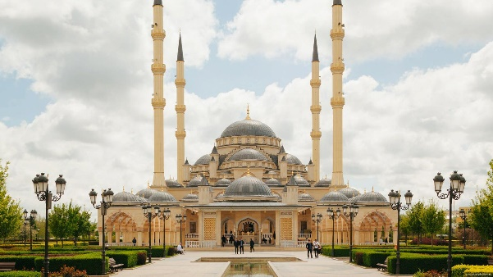  Посещение мечети «Сердце Чечни». Она наполнит нас духовным благоговением. Мечеть имени «Сердце Чечни» - одна из самых красивых и величественных мечетей не только Чеченской Республики, но и во всей восточной Европе.  Осмотр памятника сотрудникам МВД и мемориала жертвам депортации, даст представление о нелегкой судьбе народов проживавших в республике.  13.00 Обед в городе.  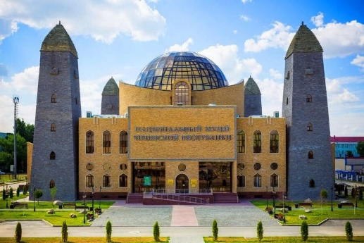  13.40 Посещение Барского дома, который даст нам небольшой экскурс в нефтяную историю республики.  Посещение Национального музея Чеченской Республики приятно впечатлит нас экспонатами.  Пешая прогулка по скверу журналистов и окончание экскурсии.  16.00-17.00 Возвращение в гостиницу. Свободное время.  19.00 Ужин.  20.00 Ночная экскурсия по городу Грозный. Остановка у мечети и небоскребов Грозный Сити для фото сессии.
3 ДЕНЬ | 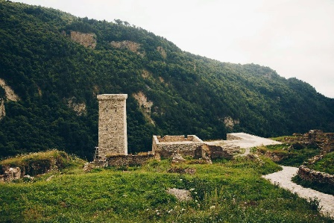  08.00 Завтрак.  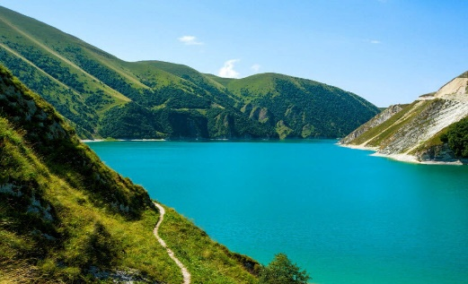  08.40 Встреча с гидом в холле гостиницы.  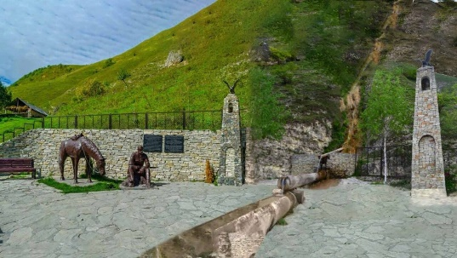  Загородная экскурсия. Выезд в горную часть республики к высокогорному Озеру Кезеной-Ам, которое называют «Изумрудная Жемчужина Северного Кавказа». Кезеной-Ам — самое крупное высокогорное озеро не только в Чеченской Республике, но и на всём Северном Кавказе. Расположено озеро Кезеной-Ам у самой границы с Дагестаном. Озеро занесено в Книгу Гиннеса как самый большой высокогорный пресноводный водоем мира. Также Кезеной-Ам внесен в список Всемирного наследия ЮНЕСКО. По дороге посетим районный поселок Шали, который занесен в книгу рекордов Гиннеса, как самое большое село в мире. В Шали мы осмотрим строительную площадку самой большой мечети в Чеченской Республики, имени Кунта Хаджи. Дорога в горную часть республики пролегает через Веденское ущелье вдоль реки Хулхулао. Остановимся у родника Зулгин Шовда, и утолим жажду чистой родниковой водой. Продолжение горной экскурсии и остановка в ауле Харачой у памятника абрека Зелимхана Харачоевского и родника «Девичья коса».  13.00 Обед у озера в комплексе Кезеной.  Недалеко от озера Кезеной-Ам есть «Селение стражников» Хой.  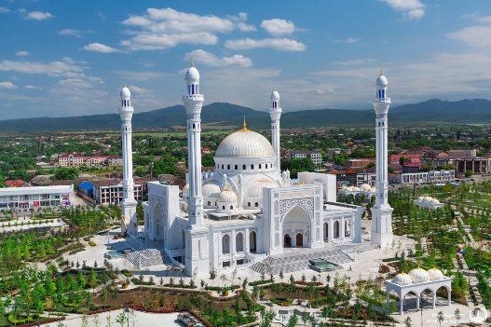  Экскурсия в горное ущелье к останкам старинного поселения будоражит фантазию о силе духа предков живущих в сложных горных условиях. Название этого поселения переводится как «место обитания стражников». Здесь сохранились петроглифы и солярные знаки разных эпох (Крито Менойской Эры) Это уникальный объект истории и культуры.  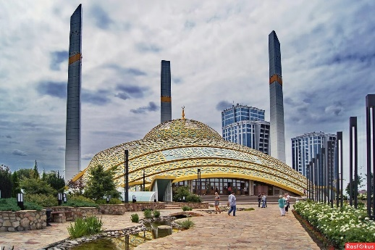  16.00 Осмотр старинного поселения Хой.  16.40 Возвращение в Грозный.  На обратном пути посетим две мечети. В городе Шали Мечеть гордость мусульман имени пророка Мухаммада с.а.с В городе Аргун мечеть Сердце Матери имени Аймани Несиевны. Матери Кадырова Рамзана Ахматовича.  19.00 Ужин. Возвращение в гостиницу.
4 ДЕНЬ | Завтрак в отеле.  Свободное время для Посещения Парада Победы в городе Грозный  14.30 Отправление домой.
5 ДЕНЬ | Прибытие в г. Белгород

В стоимость тура входит:
СТОИМОСТЬ ТУРА НА 1 ЧЕЛОВЕКА 16 900 РУБ. ДЕТИ ОТ 0 ДО 12 ЛЕТ 16 500 РУБ.
- автобусный проезд Белгород-Грозный – Казеной - Грозный-Белгород
- Проживание в отеле**** выбранной категории,
- Питание по программе,
- Экскурсионное и транспортное обслуживание по программе,
- сопровождение гида, представителя турфирмы-организатора, страховка
- Входные билеты по программе

